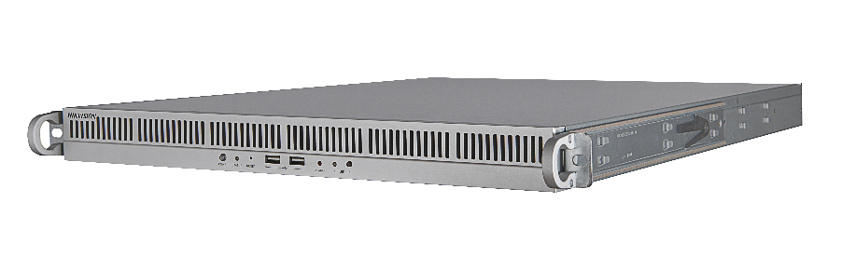



智能行为分析服务器

# 产品简介

# 智能行为分析服务器采用高密度 GPU 架构，基于最新深度学习智能算法，支持对周界、人群态势、街面、室内等场所的行为事件进行检测，并及时发出报警，可有效提升各场所的安全性。

# 订货型号

DS-IE1016-03U/BA

DS-IE1024-03U/BA

DS-IE1032-03U/BA

DS-IE1064-03U/BA

# 功能特性

# 智能行为分析服务器可针对周界、人群、室内、室外等个人及群体特定行为进行检测，并提供专业的视频智能分析应用：

* **周界防范检测**

对穿越警戒线、区域入侵、进入/离开区域、徘徊、停车、物品遗留/拿取等事件进行实时检测报警

* **态势分析检测**

对人群密度、区域人数、客流信息进行实时检测报警

* **街面异常行为检测**

对快速奔跑、肢体冲突、人群聚集、人员倒地事件进行实时检测报警

* **室内行为检测**

对起身、攀高、离岗、睡岗、人数异常、超时滞留、声强异常、剧烈运动、人员站立、静坐等事件实时检测报警

# 技术参数

|  |  |  |  |  |  |
| --- | --- | --- | --- | --- | --- |
| **型号** | | **DS-IE1016-03U/BA** | **DS-IE1024-03U/BA** | **DS-IE1032-03U/BA** | **DS-IE1064-03U/BA** |
| **产品功能** | **周界防范检测** | 穿越警戒线、区域入侵、进入/离开区域、徘徊、停车、物品遗留/拿取 | | | |
| **街面异常行为检测** | 快速奔跑、肢体冲突、人群聚集、人员倒地 | | | |
| **态势分析检测** | 人群密度、区域人数、客流信息统计 | | | |
| **室内行为检测** | 起身、攀高、离岗、睡岗、人数异常、超时滞留、声强异常、剧烈运动、人员站立、静坐 | | | |
| **接入性能** | **接入路数** | 16路标准H.264、H.265码流实时分析 | 24路标准H.264、H.265码流实时分析 | 32路标准H.264、H.265码流实时分析 | 64路标准H.264、H.265码流实时分析 |
| **分辨率** | 720P~800W（推荐1080P） | | | |
| **处理器** | 1颗Intel E3系列 CPU | | | |
| **内存** | 8G DDR3 | | | |
| **硬盘** | 1个内置240G SSD | | | |
| **接口** | **网络接口** | 4个千兆自适应网口 | | | |
| **USB 3.0** | 4个 | | | |
| **USB 2.0** | 2个 | | | |
| **VGA** | 1个 | | | |
| **硬盘接口** | 1个SATA 接口、1个mini-SATA 接口 | | | |
| **其他** | **机箱规格** | 19英寸1U标准机箱 | | | |
| **电源模块** | 热插拔高效1+1冗余电源 | | | |
| **额定功率** | 550W | | | |
| **参考实际功率** | 400W | | | |
| **工作温度** | 5℃--＋35℃ | | | |
| **储藏温度** | ﹣40℃--＋70℃ | | | |
| **工作湿度** | 10％--90％，无凝露 | | | |
| **机箱尺寸** | 439mm（宽）×591mm（深）×44mm（高） | | | |
| **设备重量** | 11kg | | | |